Подготовка к ОГЭ по английскому языку. Раздел «Говорение».
В 2020-21 учебном году две моих ученицы-девятиклассницы планируют сдавать ОГЭ по английскому языку. Устная часть экзамена вызывает наибольшую трудность и стрессовость. Ведь дети должны уметь строить свои высказывания не на родном, русском языке. Поэтому свое выступление я решила посвятить именно этой теме.
Устное высказывание на огэ проводится в компьютеризованной форме. На него отводится ограниченное время 2-3 минуты. За это время нужно успеть показать свои знания разнообразной лексики и грамматических конструкций. К тому же речь должна быть логичной и звучать естественно. Как это сделать и получить максимальное количество баллов за устную часть я постараюсь объяснить в своем выступлении.
ОГЭ по английскому языку. Устная часть. Задания, критерии оценивания.
В устную часть входят три задания. Время выполнения -15 минут.

Задание 1. Чтение текста вслух
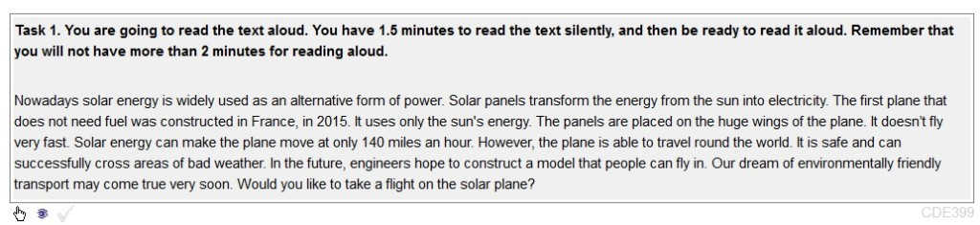
Примеры текстов вы можете найти на сайте ФИПИ

Советы :
- Количество баллов за задание — 2 балла
- На это задание отводится 5 минут.
- Сначала лучше прочитать текст про себя.
- Обязательно повторите правила чтения по-английски
- Не нужно делать ПАУЗ.

Задание 2. Условный диалог-расспрос (относится к повышенному уровню сложности)

Вам нужно ответить на 6 вопросов условного телефонного опроса на определенную тему. Вопросы нигде не записаны, их нужно воспринимать на слух.
Предварительно, электронный помощник скажет следующее: Hello! It’s the electronic assistant of the Education Counsel. We kindly ask you to take part in our survey. We need to find out how teenagers feel about their school. Please, answer six questions. The survey is anonymous. You don’t have to give your name. So, let’s get started.
Как вы видите, паузы довольно длинные. Нужно их заполнить. Так как вопроса ранее вы не видели, и подготовиться к нему не могли, запаситесь набором общих фраз, подходящих к любому высказыванию.
Советы :
- Количество баллов за задание — 6 баллов.
- Нужно ответить на 6 вопросов.
- Вопросы задает электронный помощник без зрительной опоры.
- На каждый вопрос отводится 40 секунд.
- Всего на задание отводится 5-6 минут.
- Не надо начинать отвечать сразу, у вас есть время, чтобы собраться с мыслями.
- На каждый вопрос нужно дать ПОЛНЫЙ по возможности развернутый ответ.
- Изучить все необходимые темы из кодификатора (сайт ФИПИ).

Задание 3. Монологическое высказывание со зрительной опорой.
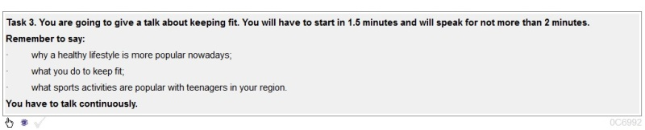
Советы :
- Сказать нужно 10-12 фраз (не более).
- Соберитесь с мыслями.
- Ваше сообщение должно состоять из вступления, основной части и заключения.
- Ваше высказывание должно быть логично, тот есть содержать причинно-следственные союзы.
- Вы можете получить 7 баллов за это задание.

Проблема заключается в том, что языковые навыки надо тренировать в продуктивных видах речевой деятельности. Что подразумевает ежедневную систематическую подготовку. В открытом банке заданий ФИПИ сейчас можно найти все типы заданий в большом количестве вариантов. Если с ним хорошо работать самостоятельно и с помощью учителя, то можно отработать все необходимые для экзамена темы.

